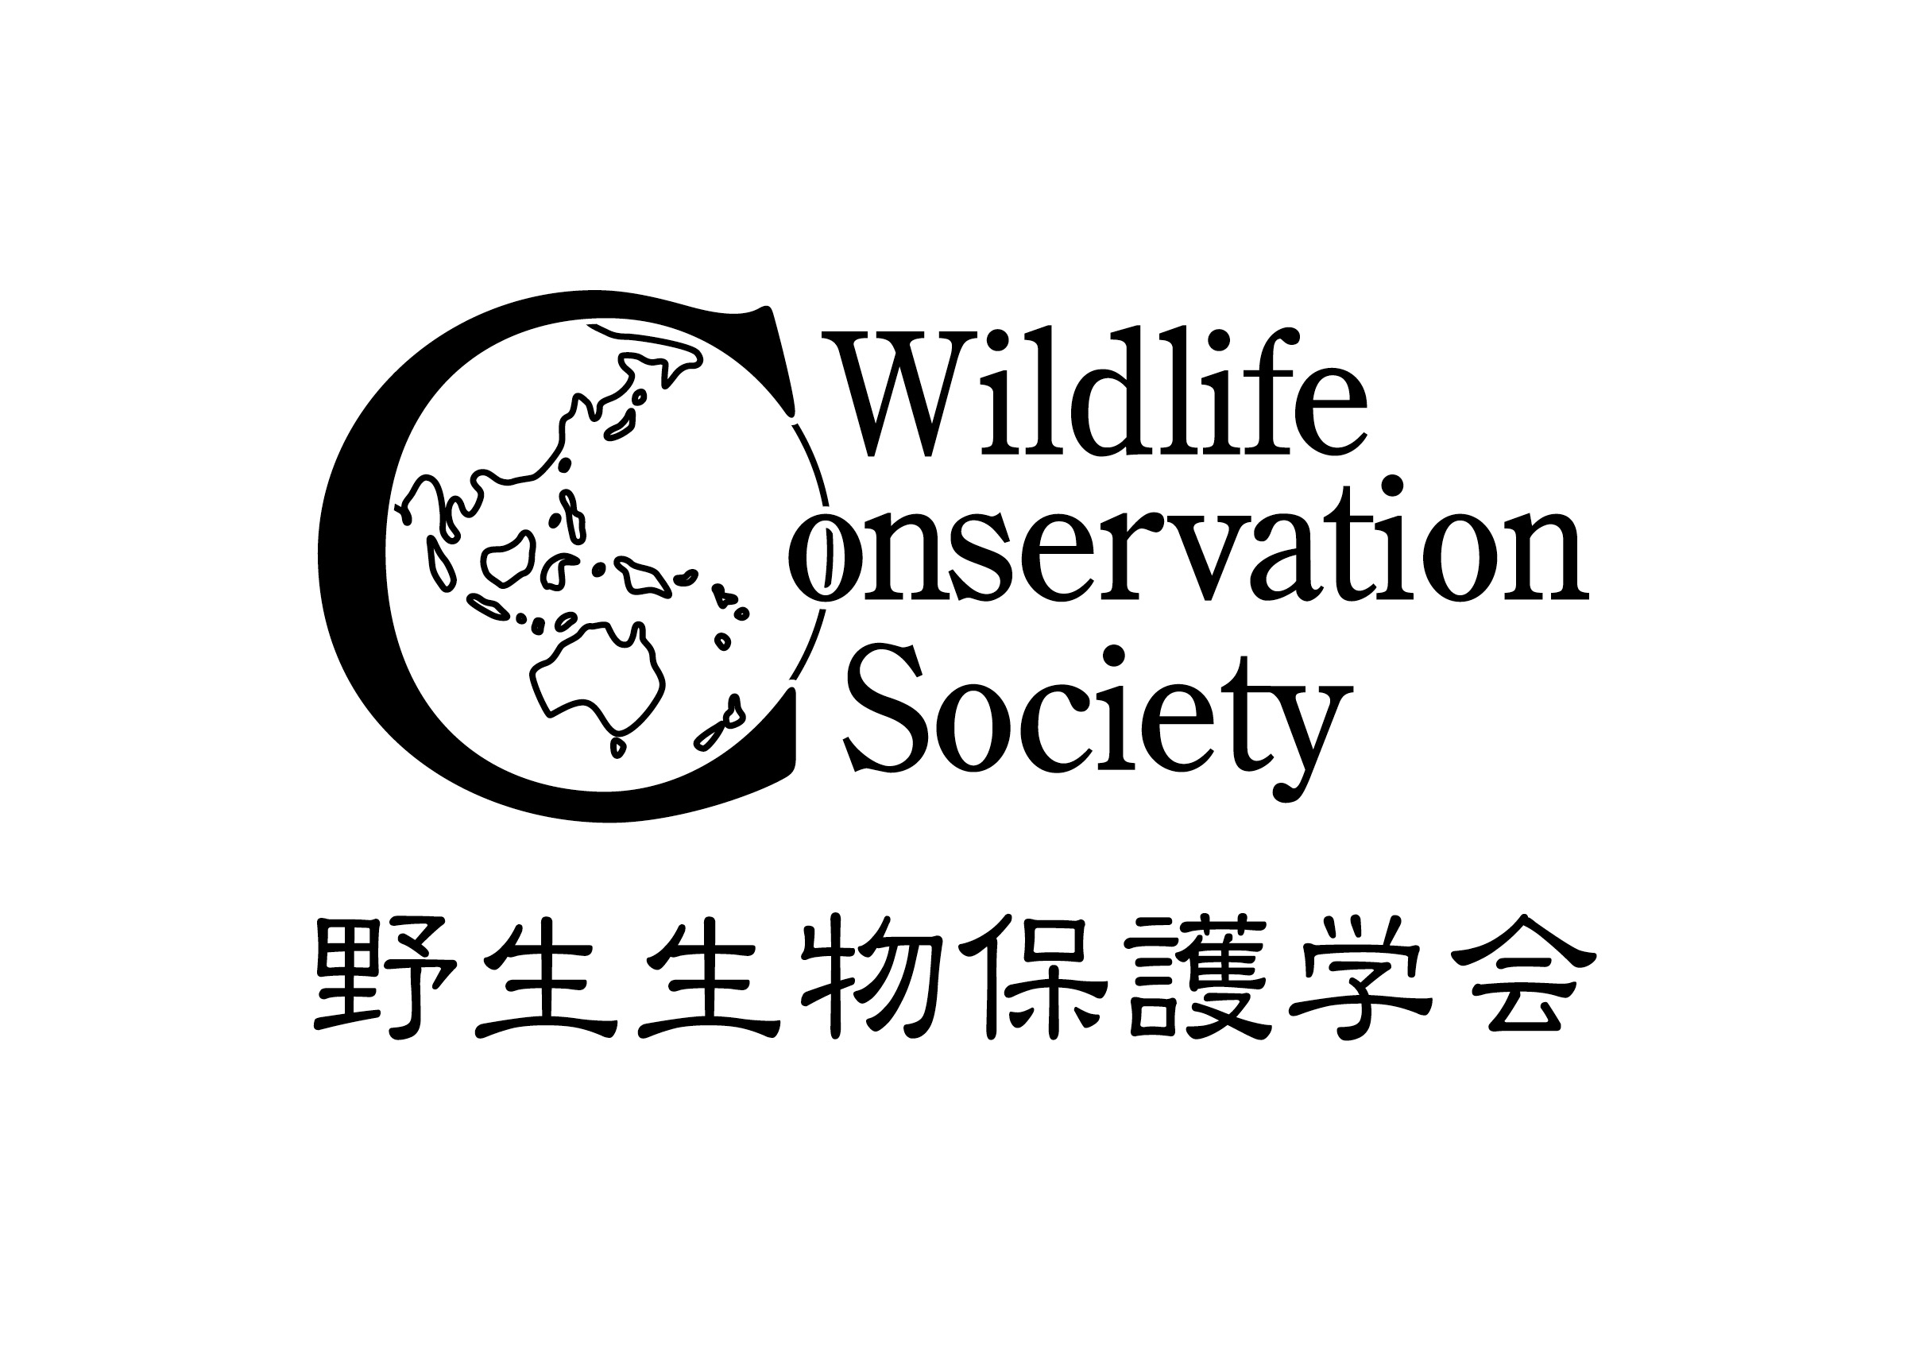
第17回野生生物保護学会（北海道）大会 参加申込書

この参加申込書は、大会参加、研究発表（口頭・ポスター・テーマセッション）、エクスカーション、託児所利用に関する申し込み用紙です。
必要事項（２ページ目まであります）をご記入の上、大会事務局 wcs17.hokkaido@gmail.comまで、メール添付でお送り下さい。
記入いただいた情報は、大会の参加者管理以外には使用しません。

参加費は以下の通りです（公開シンポジウムは無料です）。
会員種別 | 大会参加費 | 懇親会費
正会員 | 5,000円  (9/23以降6,000円) | 5,000円  (9/23以降6,000円)
青年会員 | 4,000円  (9/23以降5,000円) | 4,000円  (9/23以降5,000円)
非会員 | 5,000円  （高校生以下は無料）  (9/23以降6,000円) | 5,000円  (9/23以降6,000円)

大会参加費と懇親会費は、いずれも原則、事前振込制です。お振込みは９月２２日（木）までにお願いします。9月23日以降は、それぞれ1,000円アップとなりますので、ご注意ください。
エクスカーションをお申込いただいた方には、旅行会社から費用振り込みなどの案内が別途届きますので、そちらをご確認ください。託児所利用費についてはお申し込みいただいた方に別途ご案内しますので、当日受付にてお支払い下さい。
振込先は下記のとおりです。（振込手数料は参加者負担でお願いします）
入金先： 北洋銀行 網走支店 普通
口座番号 3638095
口座名称 野生生物保護学会 第17回大会
ヤセイセイブツホゴガツカイ ダイ17カイタイカイ
※ATMからの送金の際には、送金者として「正会員もしくは青年会員もしくは非会員＋氏名」を
入力して下さい。
（例）振込人が青年会員で氏名が野生太郎さんの場合：「セイネンカイイン ヤセイタロウ」
（例）会員登録をしていない方は、「ヒカイイン ヤセイタロウ」

- 申し込み年月日 年 月 日
- 氏名（ふりがな） （ )
□ 所属先名
□ 連絡先住所 （〒 ）
□ 連絡先電話番号
□ メールアドレス
- 会員種別
該当左欄に○を  入れてください |  | 正会員 |  | 青年会員 |  | 非会員
- 懇親会への参加
該当左欄に○を  入れてください |  | 希望する |  | 希望しない
- 大会参加費 懇親会費 支払方法 （懇親会費は希望者のみ）
該当左欄に○を  入れてください |  | 事前の銀行振込 | 9月22日（木）までにご入金ください。  23日以降は金額が異なりますので御注意下さい。
該当左欄に○を  入れてください |  | 当日現金支払 | 当日受付にてお支払いください。

■ 研究発表（発表申し込みの締め切りは９月１５日です。）
該当左欄に○を  入れてください |  | 希望する |  | 希望しない
研究発表を希望する場合：
該当左欄に○を  入れてください |  | 口頭発表 |  | ポスター発表 |  | テーマセッション*
＊テーマセッションについては責任者のみ○をしてください。
ポスター発表の場合、ポスター賞への参加（青年会員のみ参加可能）：
該当左欄に○を  入れてください |  | 希望する |  | 希望しない
研究発表（テーマセッション）タイトル：
※テーマセッションの責任者は、①テーマセッション名のほか、②責任者名、責任者への連絡先(メールアドレスと、可能であれば携帯電話番号、③講演者と講演タイトルのリスト、④テーマセッションの趣旨・概要(200字程度)など、企画の全体について、別途、大会事務局（wcs17.hokkaido@gmail.com）へ、お申し込みください。

- エクスカーションへの参加（申し込みの締め切りは９月１５日です。）
該当左欄に○を  入れてください |  | 博物館コースを  希望する |  | 知床コースを  希望する |  | 希望しない
※エクスカーション参加申込者には、旅行会社から費用振り込みなどの案内が別途届きますので、お願いします。（大会参加費とは振込先が異なりますのでご注意ください）
- 託児所の利用（申し込みの締め切りは９月１５日です。）
該当左欄に○を  入れてください |  | 希望する |  | 希望しない
※ご希望される方は、第17回野生生物保護学会（北海道）大会のお知らせ内の必要事項（利用希望日等）につきましても、メール内に忘れずにご記入ください。詳しくは、お知らせをご確認ください。

